Здоровье – это главная ценность любого человека. Хорошее крепкое здоровье позволяет добиваться многих серьезных целей, в то время как слабое здоровье вынуждает его обладателя тратить значительную часть своей жизни на лечебные и восстановительные процедуры. Поэтому для того, чтобы обладать хорошим здоровьем, нужно вести здоровый образ жизни. Для этого с раннего детства нужно соблюдать здоровый образ жизни.
Первый рецепт здоровья: Правильный отдых – это прогулки, занятия спортом, творческая деятельность, посещение культурно-массовых мероприятий, походы, путешествия и т. д.
Второй рецепт здоровья – двигательная активность. Двигательная активность благотворно влияет на становление и развитие всех функций центральной нервной системы: силу, подвижность и уравновешенность нервных процессов.
Систематические тренировки делают мышцы сильнее, а организм – более приспособленным к условиям внешней среды.

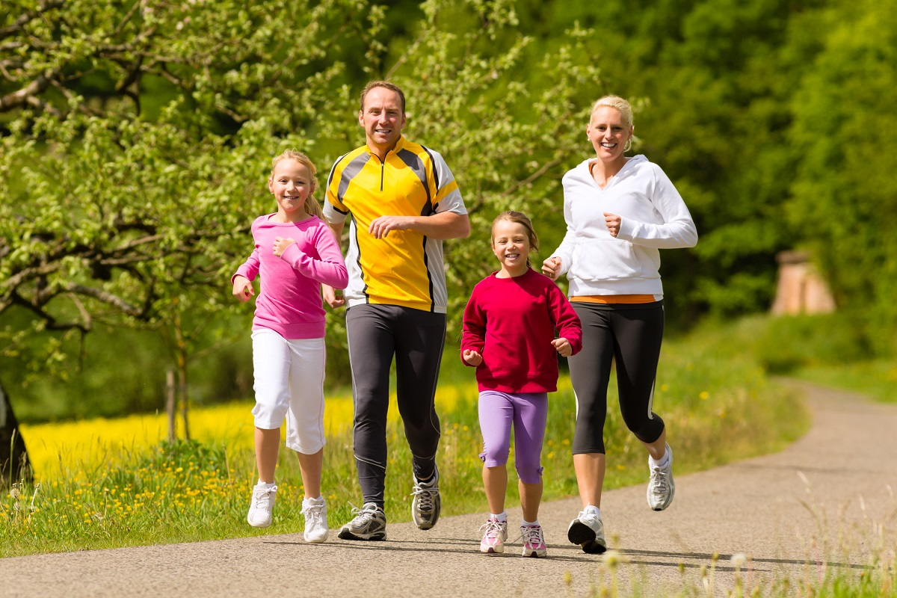
Третий рецепт здоровья – умение правильно одеваться с учетом температурного режима, в котором вы будете находиться.
Четвертый рецепт здоровья – рациональное питание. Рациональное питание следует рассматривать как фактор продления активного периода жизнедеятельности.

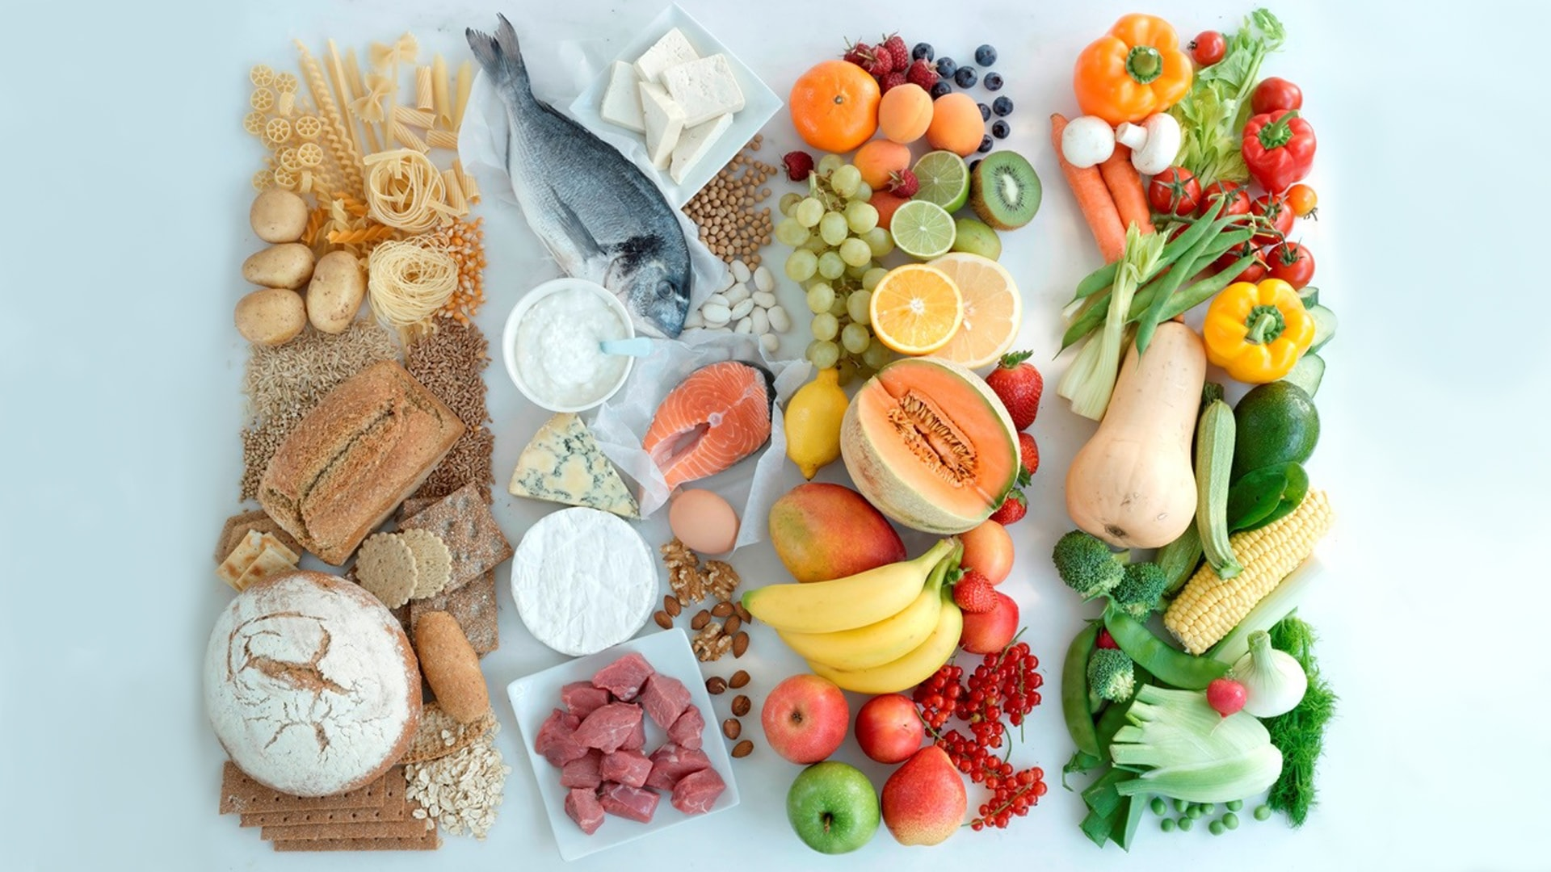

Принципы рационального питания таковы:
- энергетическая ценность продуктов должна соответствовать энергетическим затратам организма;
- химический состав пищи должен удовлетворять физиологическим потребностям организма;
- пища должна быть максимально разнообразной. Некоторые считают, что витамины содержатся только во фруктах, соках, овощах, но это заблуждение. Каждый продукт: мясо, рыба, хлеб, крупы, орехи, молочные изделия и др. — богаты витаминами и микроэлементами, необходимыми для нормального функционирования организма.
Нужно соблюдать режим питания. Режим – это регулярность чередования приемов пищи. Правильнее кушать понемногу, но 5–6 раз в сутки.
Необходимо полностью отказаться от употребления спиртных напитков.

Пятый рецепт здоровья – закаливание. Закаливание – это система процедур, которые повышают сопротивляемость организма неблагоприятным воздействиям внешней среды, способствуют выработке условно рефлекторных реакций терморегуляции с целью ее совершенствования. Основным средством закаливания является вода. С ее помощью можно совершать обтирания, обливание, купание, принимать контрастный душ.
Шестой рецепт здоровья – полноценный сон. Полноценный сон не только необходимое условие здорового существования, но и показатель здоровья. «Идеальным» сном следует считать такой, при котором процесс засыпания протекает быстро, а его продолжительность и глубина достаточны для обеспечения хорошего самочувствия и бодрости после пробуждения.

Несколько советов для того, чтобы вы быстро засыпали и хорошо отдохнули за ночь.
Придя домой после напряженного дня, съешьте легкий ужин. Всем известно, что плотный ужин помешает сну, и вы проворочаетесь всю ночь. После ужина должно пройти не менее 3-х ч, прежде чем вы ляжете спать.
Ни в коем случае не пейте тонизирующие напитки (чай, кофе, апельсиновый сок), поскольку они действуют возбуждающе на нервную систему.
После ужина займитесь любимым делом, хотя бы полчаса. Посмотрите телевизор, почитайте книгу, послушайте музыку и просто расслабьтесь.
Ложиться желательно не позднее 22 ч.
В спальне обязательно должен быть свежий воздух.

Хочешь быть здоровым и успешным?
Не разрушай своё здоровье и жизнь!

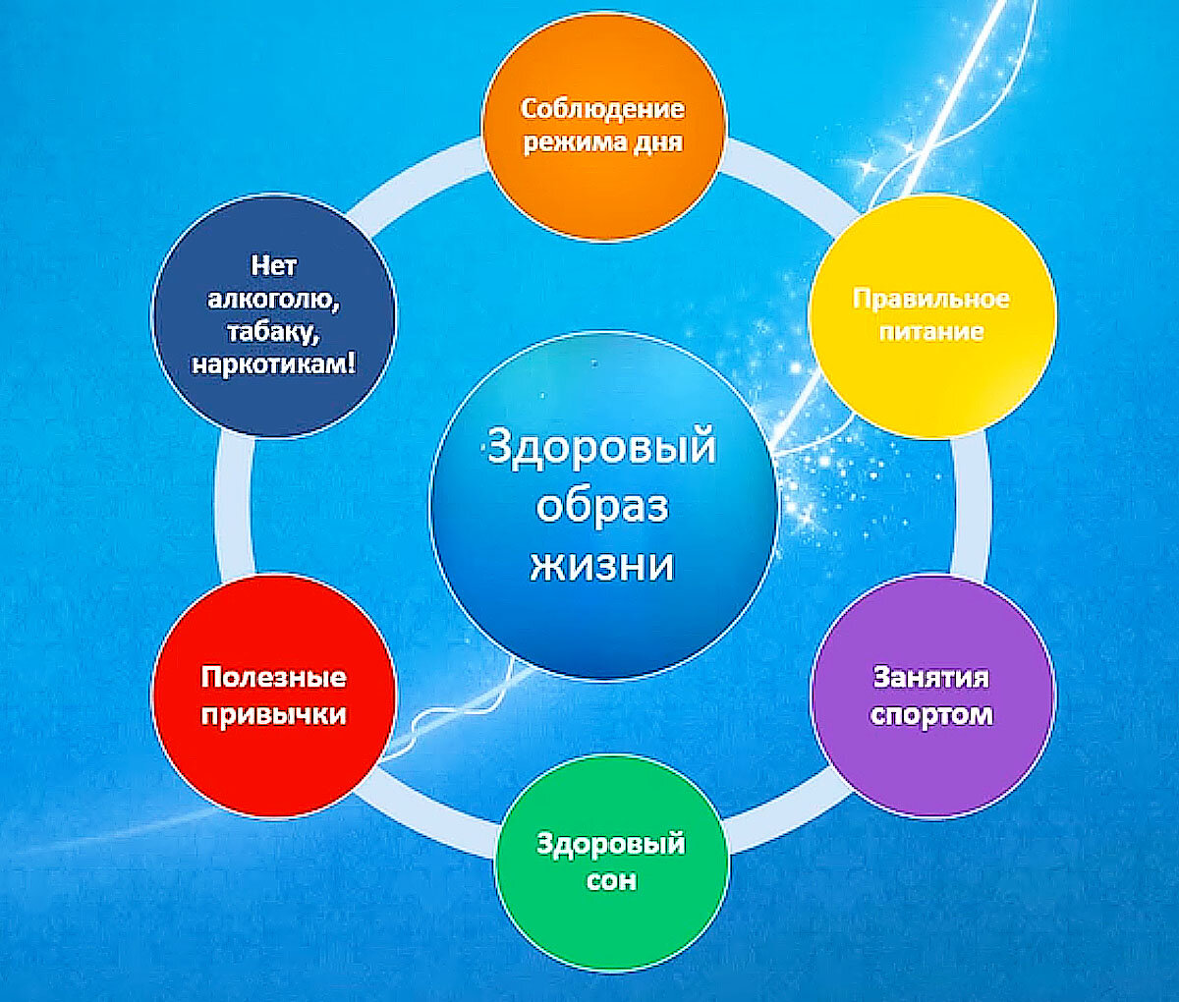

Адрес отделения психологической
помощи гражданам:
г. Когалым, ул. Дружбы Народов, д. 12 кв. 36

Контактный телефон:
8 (34667) 2-92-91 (доб. 205)

Сайт учреждения:
www.kson86.ru

Официальная группа учреждения
в социальной сети «ВКонтакте»:
https://vk.com/kson_jemchujina

Официальная группа учреждения
в социальной сети «Одноклассники»:
https://ok.ru/bukogalyms

Официальная группа учреждения
в мессенджере «Telegram»:
https://t.me/KKCSON

Бюджетное учреждение Ханты-
Мансийского автономного округа – Югры «Когалымский комплексный центр социального
обслуживания населения»

ОТДЕЛЕНИЕ ПСИХОЛОГИЧЕСКОЙ ПОМОЩИ ГРАЖДАНАМ

Основные принципы здорового образа жизни
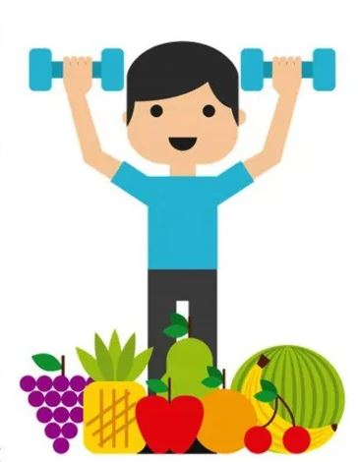

г. Когалым

